深化校地合作 共促人才发展
温州市人力资源和社会保障局来我校交流洽谈

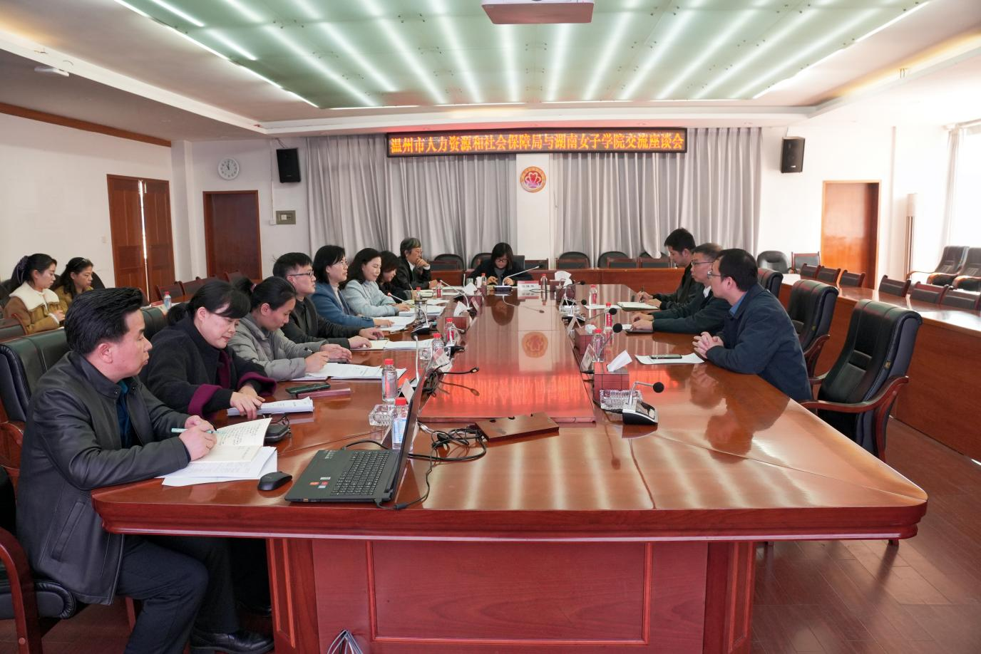

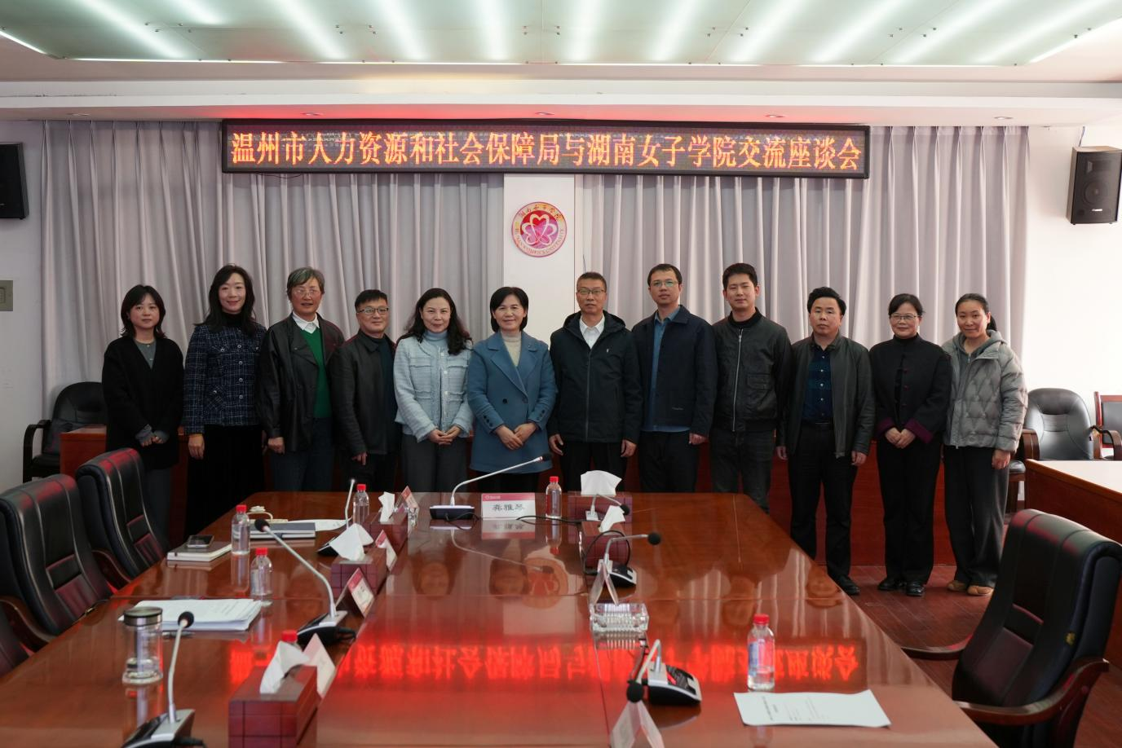

本网讯（招生就业处 王丽华）为进一步加强校地合作，促进人才供需精准对接，3月12日上午，温州市人力资源和社会保障局党组成员、副局长庄加灵，就业促进和失业保险处处长、市人才发展服务中心主任陈思等一行3人来我校交流洽谈，交流座谈会在学校办公楼一会议室顺利举行。我校党委委员、副校长莫文斌，招生就业处处长杨平及各二级学院党委书记等出席会议。
会议由杨平主持。她分享了自今年1月双方签署战略合作协议以来取得的阶段性成果，在温州人社的大力支持下，学校已与10余家温州知名企业建立对接渠道，3名毕业生成功签约温州市人本集团。
莫文斌代表学校对温州市人社局一行的回访表示热烈欢迎，并简要介绍了学校的办学历史、学科特色及人才培养成果。她表示学校始终将毕业生就业工作摆在突出位置，持续深化产教融合与校地协同，此次回访是推动合作走深走实的重要契机，期待在人才精准输送、实习实训基地共建、就业创业平台搭建等方面与温州开展更深层次、更富实效的合作，共同推动战略协议落地生根、开花结果。
庄加灵详细介绍了温州的城市发展概况、产业布局特色、人才引进政策及当前用人单位岗位需求情况。他表示，温州民营经济活跃、创新氛围浓厚，对各类人才求贤若渴，近年来持续优化人才政策体系，营造近悦远来的发展生态，诚挚欢迎女院优秀学子赴温州就业创业、施展才华。他透露，下一步将积极组织优质企业参加学校3月底举办的招聘活动，推动供需精准匹配。并希望以此次洽谈为契机，进一步增进校地互信，共同搭建高效务实的人才对接平台，助力更多毕业生与温州发展实现双向奔赴。
在随后的交流洽谈环节，双方围绕人才培养、就业市场开拓、实习基地建设、校园招聘活动组织等具体事宜进行了深入探讨与交流。各二级学院党委书记分别介绍了本院系的专业设置、学生特点及就业需求，与温州人社局一行就如何结合温州产业特色开展针对性的人才输送进行了细致沟通。现场气氛热烈，互动频繁，为后续实质性合作奠定了良好基础。
此次交流洽谈会的成功举办，为我校与温州市在人才交流与合作方面开启了新的篇章，有助于学校进一步拓展省外就业市场，为毕业生提供更多优质就业岗位选择，同时也为温州经济社会发展输送更多高素质应用型女性人才。
（图招生就业处 何嘉妮 责任审核人：杨平tsxxywyp202603171047）

